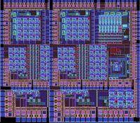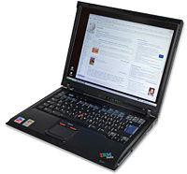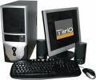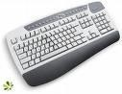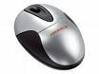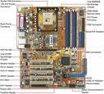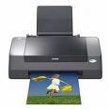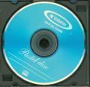

OSNOVNA GRAĐA RAČUNALA

Melita Katalinić, prof.

9.12.2014. 1

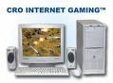

Računalo

... stroj koji može prema uputama (programu) prihvatiti i zapamtiti podatke, s njima izvršiti niz operacija, te pohraniti i prikazati rezultate računanja

... sastoji se od:

Hardvera Softvera

9.12.2014. 2

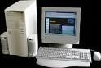

Hardver

■ HARDWARE (hard - težak, čvrst, jak)

  SKLOPOVLJE (STROJNA OPREMA) RAČUNALA

■ sve vidljivo i opipljivo na računalu

■ svi električni, elektronički i mehanički dijelovi od

kojih je graĎeno računalo

  kućište, kablovi, monitor, zvučnici, miš...

9.12.2014. 3

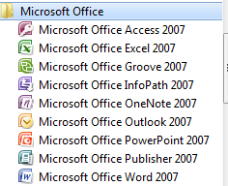

Softver

■ SOFTWARE (soft – mekan, slab)

■ PROGRAMSKA PODRŠKA/OPREMA

  svi programi u memoriji

■ MS Windows, MS Word, Paint, Kalkulator, Visual Basic...

9.12.2014. 4

Model (shema) računala

■ izraĎen je 1945.

■ koristi se i danas (često pod nazivom Von Neumannova

arhitektura)

■ tvorac: John Von Neumann

(američki matematičar

maĎarskog porijekla)

JOHN VON NEUMANN (1903.-1957.)

9.12.2014. 5

PODACI I
INSTRUKCIJE

UPRAVLJAČKI
SIGNALI

ULAZNE JEDINICE MEMORIJA IZLAZNE JEDINICE

ARITMETIČKO-LOGIČKA
JEDINICA (ALU)

UPRAVLJAČKA JEDINICA (CU)

PROCESOR (CPU)

9.12.2014. 6

■ Ulazni ureĎaji – za unos podataka u računalo – miš,

tipkovnica, mikrofon, skener, kamera...

■ Izlazni ureĎaji – za prikaz rezultata obrade – monitor,

zvučnici, pisač...

■ Memorija – za pohranu podataka

9.12.2014. 7

  Procesor (CPU)

■ glavna komponenta, smještena na matičnoj ploči u kućištu

  za izvršavanje naredbi, obradu podataka

■ ALU – provoĎenje aritmetičkih i logičkih operacija

■ CU – upravljanje

9.12.2014. 8

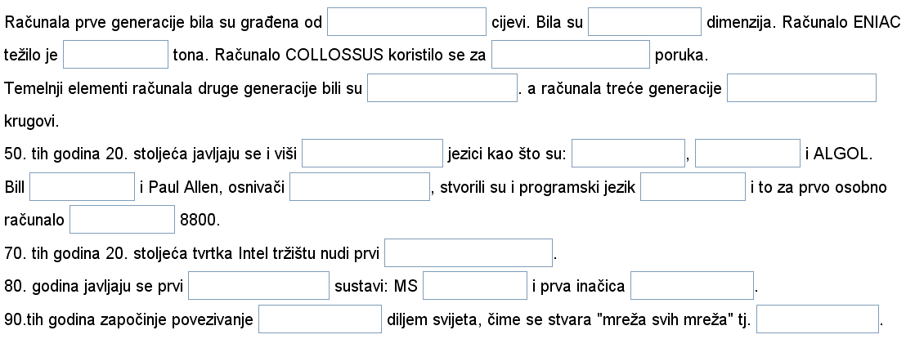Ponavljanje

(Generacije računala)

9.12.2014. 9

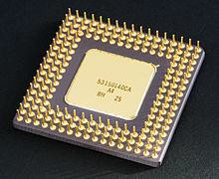

Procesor

  središnji dio računala (CPU- Central Processing Unit, “mozak”)

  obraĎuje podatke i upravlja svim procesima u računalu

■ uz osnovne dijelove (ALU i CU), sadrži i niz REGISTARA u

kojima se privremeno pohranjuju podaci

  radi u ritmu kojeg odreĎuje GENERATOR TAKTA

9.12.2014. 10

Karakteristike procesora:

1. Takt rada (radna frekvencija procesora):

  odreĎuje brzinu procesora

  mjeri se u hercima (Hz), danas MHz, GHz

■ pokazuje koliko se ciklusa može izvesti u jednoj

sekundi

  Primjer: ako je frekvencija 1.5 GHz, onda se u 1s

može izvesti 1.5⋅109 ciklusa (Pentium 4)

9.12.2014. 11

System

M a nuf a cturer: H ewl ett- P a cka rd

Processor: AMD Ath l on (tm) 64 X2 Dll.la l Core P rocessor
4800+ 2.50 GHz

In sta ll ed m emo'}' (RAM): 2.00 GB

System typ e: 32- bit 0p erati n g System

Pen a nd Tol.!..lch: No P en or Toll.l ch Input i s ava il a bl e for th i s
D i spl ay

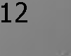9.12.2014.

2. Broj instrukcija koje procesor moţe

izvršiti u sekundi (MIPS – Millions of

Instructions Per Second):

■ Pentium 4: 1.700 MIPS

9.12.2014. 13

3. Arhitektura procesora:

  danas: višejezgreni procesori

(više jezgri na s nižim frekvencijama → manje

zagrijavanje procesora)

9.12.2014. 14

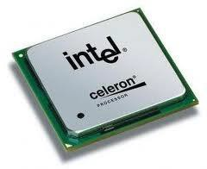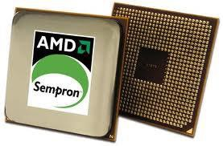

ProizvoĎači procesora:

Intel (Celeron, Pentium, Itanium, Xeon...) AMD (Duron, Athlon, Sempron...)

9.12.2014. 15

Vjeţba: dopuni rečenice ponuĎenim pojmovima

kućište
  Središnji dio svakog računala zove se .

■ Smješten je u
na .
matična ploča

■ Osnovni su mu zadaci:
i _.
procesor

■ Sastoji se od komponenti:
i .

  ALU provodi _.

obrada podataka
silicij

  CU upravlja radom _.

  Procesori se izraĎuju od .

aritmetičke i logičke

aritmetičko-
logička jedinica

svi dijelovi
računala

upravljačka
jedinica
operacije nad podacima

nadzor cjelokupnog sustava
9.12.2014. 16

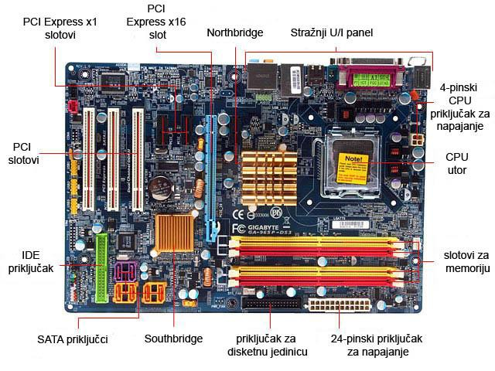

Matična ploča – samostalan rad

9.12.2014. 17

Dodatni konektor Standardni napajanja za grafiku PCI utori
PCI-E 2.0 x16
PCI-Express Prikljucci za uredaje sa straznje strane
Oodatni konektor napajanja procesora

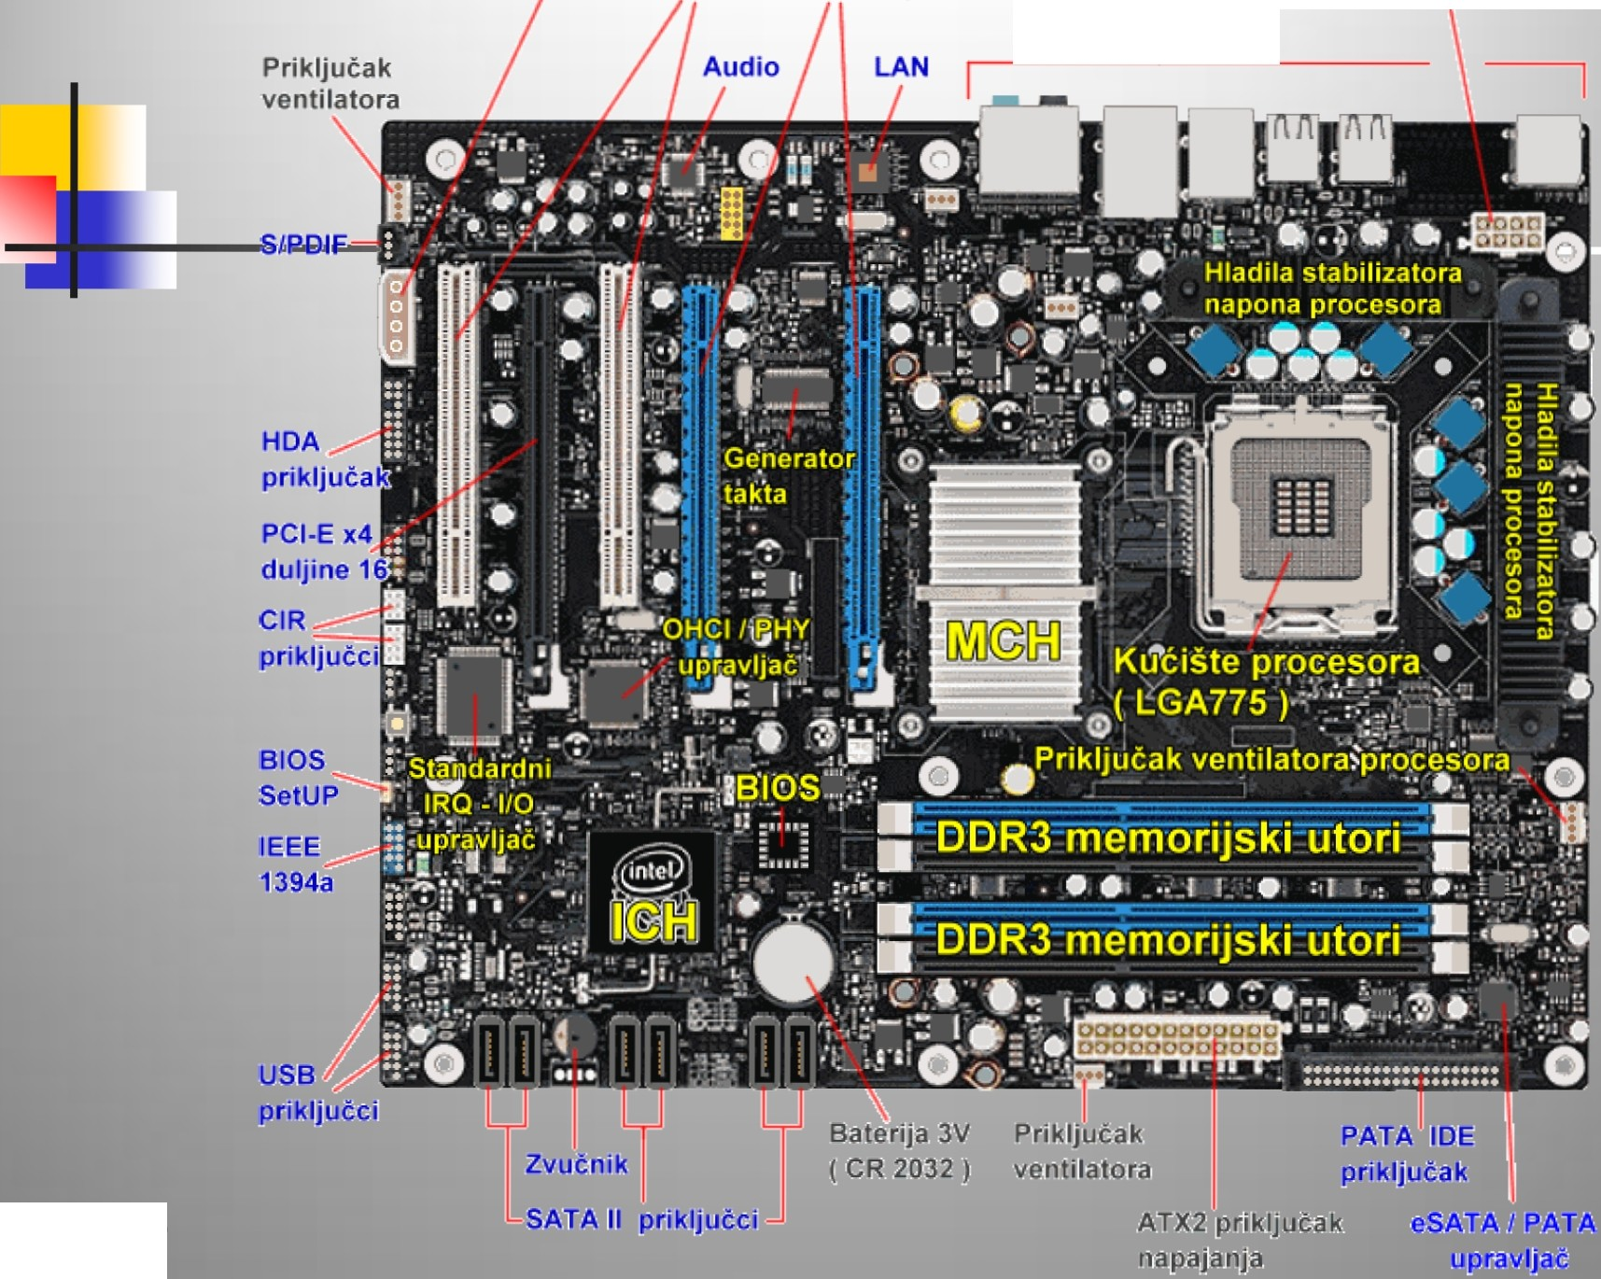 I

9.12.2014. 18

Matična ploča

  Služi za povezivanje dijelova u cjelinu (pomoću utora i sabirnica)

  Glavni dijelovi:

✓ Podnoţje za procesor

✓ Utori za RAM memoriju

✓  Utori za kartice (grafičku, mreţnu...)

✓ Baterija

✓  Priključci za hard disk

9.12.2014. 19

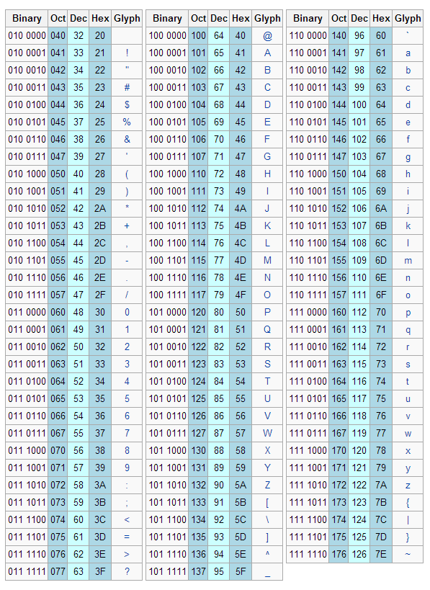

Memorija

  služi za pohranu podataka

■ podaci se u memoriji pohranjuju u obliku nula i jedinica (svako slovo, znak, broj ima jedinstveni binarni
kôd)

9.12.2014. 20

Karakteristike memorije:

  kapacitet – količina

podataka koje memorija

može pohraniti:
  bit → 0 ili 1 → 1 b

■ bajt → 8 b → 1 B

■ kilobajt → 1024 B → 1 KB

  megabajt → 1024 KB → 1 MB

■ gigabajt → 1024 MB → 1 GB

■ terabajt → 1024 GB → 1 TB

9.12.2014. 21

Vjeţba: izračunaj

2.5 MB=? KB

0.005 GB=? MB

4600 KB= ? MB

105 MB= ? GB

10-6 TB= ? MB

Podsjetnik:
1 TB=1024 GB
1 GB= 1024 MB
1 MB= 1024 KB
1 KB= 1024 B

Rješenja:
2560 KB
5.12 MB
4.49 MB
97.7 GB
1.05 MB

Domaća zadaća:

0.262 MB=? KB

0.03 GB=? MB

1256 KB= ? MB

103 MB= ? GB

0.0001 TB= ? MB

9.12.2014. 22

Domaća zadaća:

0.262 MB=268.288 KB

0.03 GB=30.72 MB

1256 KB= 1.2266 MB

103 MB= 0.9766 GB

0.0001 TB= 104.8576 MB
Podsjetnik:
1 TB=1024 GB
1 GB= 1024 MB
1 MB= 1024 KB
1 KB= 1024 B

9.12.2014. 23

  brzina – vrijeme koje je potrebno da se pronaĎe neki

sadržaj u memoriji i prenese do željnog mjesta

  vrijeme pristupa podacima – vrijeme od trenutka kad je poznata adresa memorijske lokacije do trenutka kad je sadrţaj pronaĎen

9.12.2014. 24

Podjela memorije:

1. prema trajnosti zapisa podataka (bez napajanja)

■ PRIVREMENA RAM memorija
■ TRAJNA

ostale memorije

(ROM, tvrdi disk, CD...)

9.12.2014. 25

2. prema mjestu i funkciji

■ GLAVNA RAM i ROM
■ VANJSKE

ostale memorije

(DVD, tvrdi disk, CD...)

9.12.2014. 26

3. prema tehnologiji zapisa podataka

➢  magnetske (tvrdi disk)

➢  optičke (CD, DVD)

➢ poluvodičke (USB flash memorija)

9.12.2014. 27

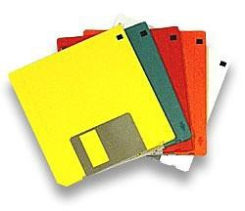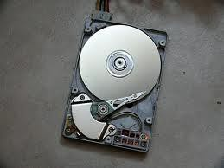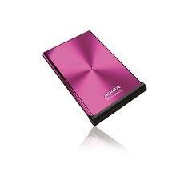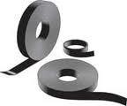

Vanjske memorije
a) magnetske

9.12.2014. 28

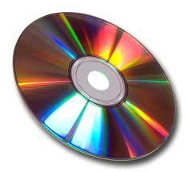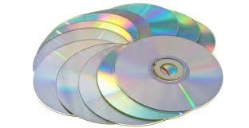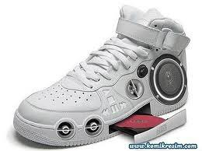

b) optičke

9.12.2014. 29

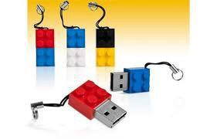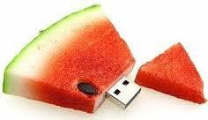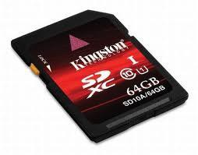

c) poluvodičke

9.12.2014. 30

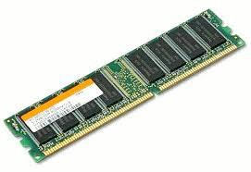

Glavna memorija

  IzgraĎena je od BISTABILA

(svaki pamti jednu binarnu znamenku)

RAM (Random Access Memory)

✓ memorija s izravnim pristupom, radna memorija

✓ privremeno spremište podataka - ne pamti

podatke nakon isključivanja računala

✓  kapacitet: 512 MB, 1 GB, 2 GB

9.12.2014. 31

System

M a nuf a cturer: H ewl ett- P a cka rd

Processor: AMD Ath l on (tm) 64 X2 Dll.la l Core P rocessor
4800+ 2.50 GHz

In sta ll ed m emo'}' (RAM): 2.00 GB

System typ e: 32- bit 0p erati n g System

Pen a nd Tol.!..lch: No P en or Toll.l ch Input i s ava il a bl e for th i s
D i spl ay

9.12.2014.

ROM (Read Only Memory)

✓  memorija iz koje možemo samo čitati

✓ trajno spremište podataka - pamti podatke

nakon isključivanja računala

BIOS (Basic Input/Output System)

✓ dio ROM-a u kojem su spremljeni podaci o

hardverskoj konfiguraciji računala

9.12.2014. 33

Cache

✓  brza priručna memorija (brzina procesora)

✓ koristi se za brži pristup podacima RAM-a

9.12.2014. 34

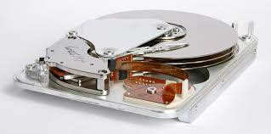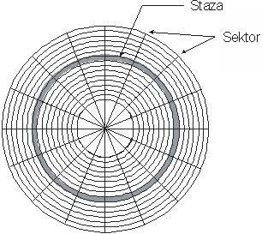

Tvrdi disk

  hard disc

  podaci su smješteni na diskove od krutog

materijala (aluminij ili keramika+staklo)

■ na njih je nanesen magnetski sloj na koji se zapisuju podaci i to u koncentričnim kružnicama – stazama koje su podijeljene na odsječke -
sektore

9.12.2014. 35

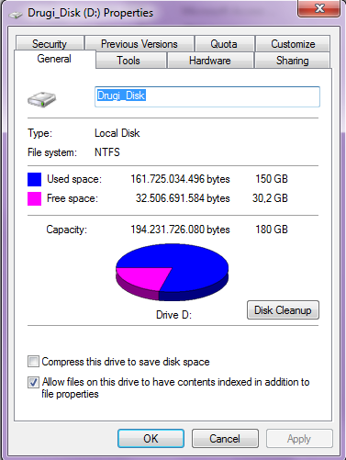

  kapacitet: 100 GB →

  brzina prijenosa podataka:

od 15 MB/s – 100 MB/s

■ vrijeme pristupa: 8 ms

9.12.2014. 36

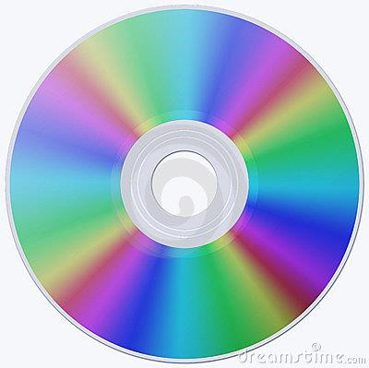

CD

  compact disc

  CD-ROM – najrašireniji optički disk

■ podaci su zapisani s jedne strane u neprekinutoj

spirali (od središta prema van)

■ podaci se čitaju pomoću glave za čitanje s

laserskim izvorom svjetlosti

9.12.2014. 37

■ kapacitet: 700 MB (najčešće)

  vrijeme pristupa: 100-200 ms

9.12.2014. 38

DVD + poluvodičke flash memorije

  Samostalan rad!!!

9.12.2014. 39

Ulazni i izlazni ureĎaji

■ tipkovnica

  miš

  skener

  mikrofon

■ digitalni fotoaparat

■ digitalna kamera

  grafička ploča

■ čitač barkoda

■ joystick

■ monitor

■ pisač

■ zvučnici

■ slušalice

  LCD projektor

  crtač (ploter)

9.12.2014. 40

TIPKOVNICA

  keyboard, tastatura

  najčešće se koristi za unos teksta

  prema rasporedu tipki razlikujemo QWERTZ, QWERTY i Dvořakovu tipkovnicu

  može biti ergonomska

  sa ţičanim spajanjem ili beţična (prijenos signala preko valova)

9.12.2014. 41

....,
-

' II £ $ % A & * ( ) { } ..
-

•
' I 1 2 3 4 € 5 6 7 8 9 0 [ ] Backspace
I

Tab 1 I @ < > p v F G c R L
?. + Enter

I ' .
I - ._J

Caps Lock A
+

, 0 , E

, u , I
, D H T N s - -

A 0 E u I #

Shift I .
Q J K X B M w v z Shift

.0 • .0
\
'

Ctrl
Win
Key AIt

Alt Gr
Win
Key Menu

Ctrl

9.12.2014.

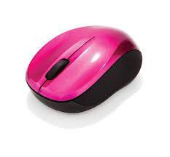

MIŠ

  mouse

  nekad: elektromehanički miševi (s kuglicom)

  danas: optički miševi (s kamerom)

  desna tipka: padajući izbornik

  sa ţičanim spajanjem (USB) ili beţični

9.12.2014. 43

SKENER

  scanner

  najčešće se koristi za unos slike i dokumenta s papira

  razlikujemo: ručni, stolni, rotacijski i 3D skener

čitač bar kodova proizvoda u trgovinama
format A4

nalik fotokopirnom stroju

koristi se u strojarstvu, medicini arhitekturi…

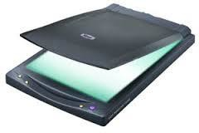

9.12.2014. 44

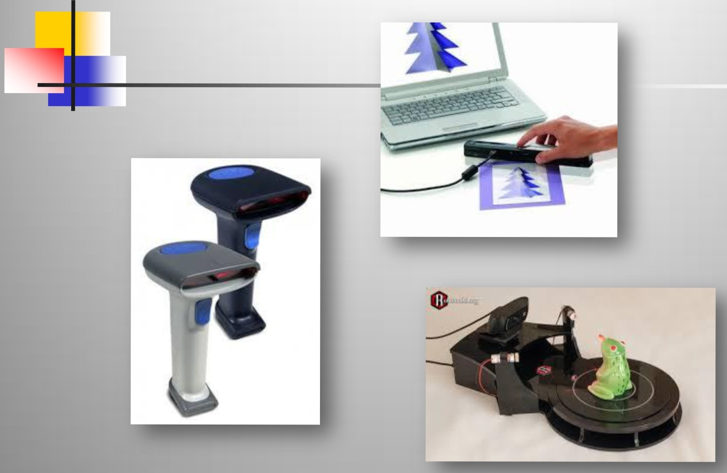

9.12.2014. 45

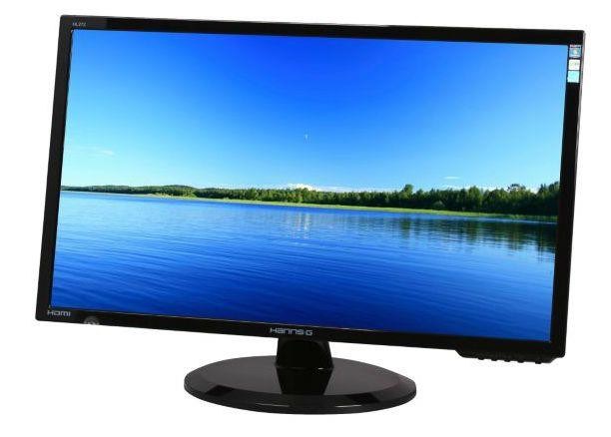

MONITOR

  display

  prikazuje podatke (tekst, slike, animacije, video zapis)

  prema tehnologiji izrade razlikujemo:

  CRT monitore (Cahtode Ray Tube) – s katodnim cijevima

  LCD monirore (Liquid Crystal Display) – s tekućim

kristalima

■ plazma monitore: rade na principu ioniziranog plina

9.12.2014. 46

Karakteristike:

■ veličina (duljina dijagonale, mjeri se u inčima,

1 inch≈2.5 cm)

■ razlučivost (broj točkica – piksela od kojih se sastoji slika)

9.12.2014. 47

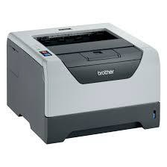

PISAČ

  printer

■ ispisuje podatke na papir ili foliju

Može biti:

  matrični (iglični)

■ tintni (ink-jet)

■ laserski

■ sublimacijski

9.12.2014. 48

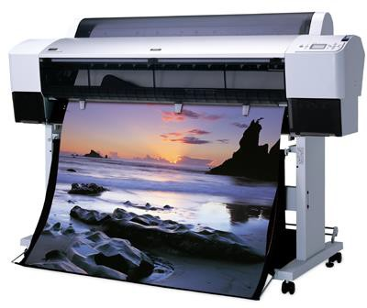

CRTAČ

  plotter

  za prikaz nacrta (tehnički nacrti, planovi zemljišta…)

9.12.2014. 49

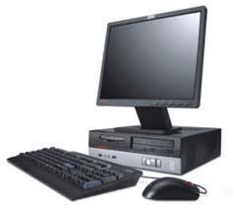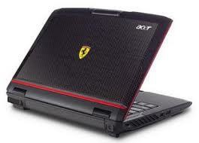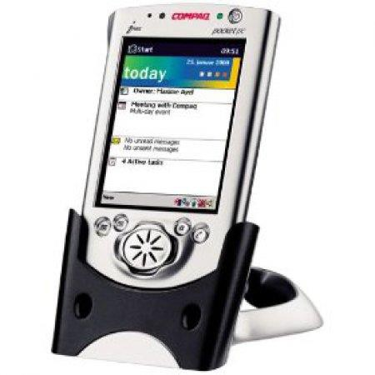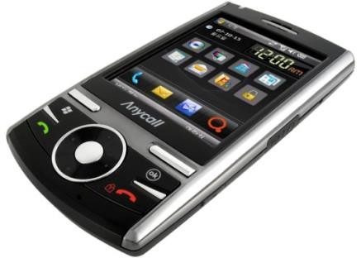

Vrste računala

■ Podjela po prenosivosti:

■ STOLNA RAČUNALA (desktop; za rad na jednom mjestu)

■ PRIJENOSNA RAČUNALA (laptop, notebook;

svi dijelovi računala su integrirani

u jedno kućište; tu su i dlanovnici,

mobiteli...)

9.12.2014. 50

■ Podjela po mogućnostima:

■ OSOBNA RAČUNALA (za rad kod kuće, na

poslu...)

■ VELIKA RAČUNALA (u poslovnim sustavima, velik broj korisnika)

■ SUPERRAČUNALA (najsnažnija računala)

9.12.2014. 51

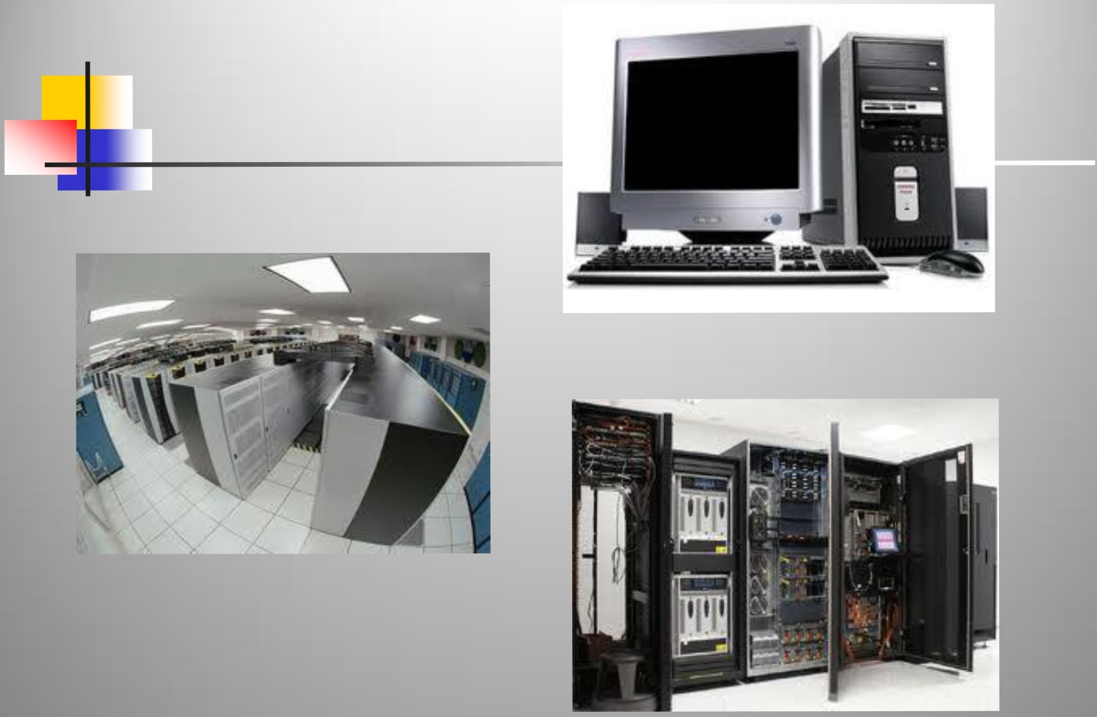

9.12.2014. 52

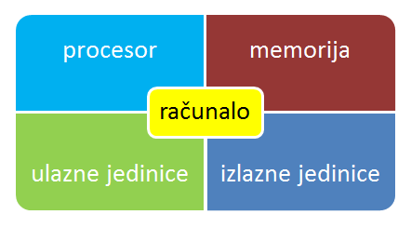

PONAVLJANJE GRADIVA

■ Izradi mentalnu mapu s pojmovima

vezanim uz graĎu računala

  Alati: MS Word (Insert: Shapes, SmartArt...)

ili Paint ili...

■ Primjer:

9.12.2014. 53

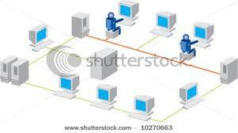

Računalne mreţe

■ Sastoje se od računala (čvorova) povezanih

komunikacijskim kanalima

9.12.2014. 54

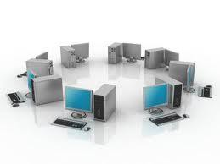

■ Podjela mreža:

  A) prema udaljenosti računala u mreţi

  LAN (Local Area Network)

– lokalna mreža (npr. u učionici)

■ WAN (Wide Area Network)

– rasprostranjena mreža

(najrasprostranjenija – internet)

9.12.2014. 55

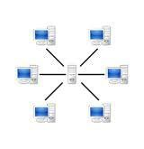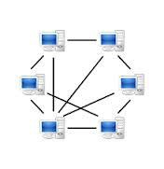

■ B) prema ulogama računala u mreţi

  KORISNIČKO – POSLUŢITELJSKI MODEL (Client - Server)

- dvije vrste računala: korisnici (klijenti – traže uslugu tj.

podatke) i posluţitelji (serveri – daju podatke, uslužuju)

■ MODEL RAVNOPRAVNIH ČLANOVA (Peer - To - Peer)

- sva su računala istovremeno i korisnici i poslužitelji

9.12.2014. 56

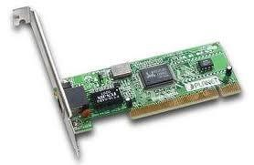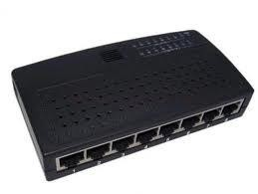

UreĎaji za povezivanje

  MREŢNA KARTICA (network interface card)

- služi za spajanje u mrežu, nalazi se na matičnoj ploči

  KONCENTRATOR (hub)

- ureĎaj koji šalje signal svim računalima u mreži

9.12.2014. 57

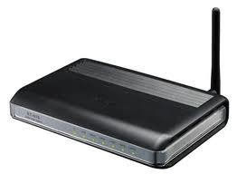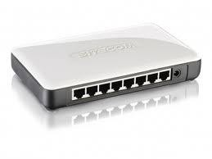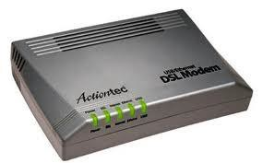

■ PREKLOPNIK (switch)

- ureĎaj koji šalje signal odreĎenim računalima u mreži

■ USMJERNIK (router)

- ureĎaj za povezivanje mreža različitih tipova (npr. učionica – internet)

■ MODEM

- ureĎaj koji omogućava komunikaciju telefonskim linijama

9.12.2014. 58

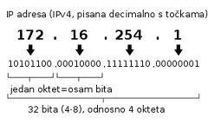

Prijenos podataka mreţom

  Pravila prijenosa – PROTOKOLI

■ Pristup računalu u mreži – IP ADRESA (jedinstvena)

■ Primjer:

■ Brzina prijenosa podataka – u kb/s, Mb/s ili Gb/s

9.12.2014. 59

Vrste računala

■ Podjela po prenosivosti:

■ STOLNA RAČUNALA (desktop; za rad na jednom mjestu)

■ PRIJENOSNA RAČUNALA (laptop, notebook;

svi dijelovi računala su integrirani

u jedno kućište; tu su i dlanovnici,

mobiteli...)

9.12.2014. 60

■ Podjela po mogućnostima:

■ OSOBNA RAČUNALA (za rad kod kuće, na

poslu...)

■ VELIKA RAČUNALA (u poslovnim sustavima, velik broj korisnika)

■ SUPERRAČUNALA (najsnažnija računala)

9.12.2014. 61

9.12.2014. 62

